**III. MAGNETOSTATICA**

**III. 1. Interacţiunea dintre curenţii electrici staţionari. CÂmpul magnetic.**

În primul capitol am studia interacțiunea dintre sarcinile electrice aflate în repaus. În capitolul al doilea am constatat că particulele aflate în mișcare nu-și modifică sarcina în funcție de viteză. Problema care se pune în continuare este determinarea forței de interacțiune dintre sarcinile electrice aflate în mișcare.

1. a. Legea Biot-Savart-Laplace

Pe baza analizelor lui Biot, Savart și Laplace, se știe astăzi că, în locul interacțiunii dintre curenții electrici luați în întregime se poate considera interacțiunea dintre două „elemente de curent”. Prin „*element de curent*” se înțelege mărimea , unde este elementul de lungime din circuit luat în sensul curentului electric, în punctul considerat.

Γ1

Γ2











**Fig. 3.1 - Interacțiunea dintre două elemente de curent.**

Sub forma matematică actuală, legea de interacțiune dinte elementele de circuit, a fost dată de Grossmann prin relația:

 (III.1)

Este interesant de observat că, pentru elementele de circuit, nu este respectată legea a III-a a dinamicii, deoarece



Forța de interacțiune pentru circuitele luate ca întregi este:



Forța cu care acționează conductorul doi asupra conductorului unu are aceeași formă ca forța și deci



Din relația de mai sus rezultă că legea a treia a dinamicii este valabilă pentru circuitele luate în întregime.

Legea Biot-Savart-Laplace constituie legea de bază a magnetostaticii. Pe baza ei se pot deduce toate legile câmpului magnetic staționar.

1. b. Câmpul magnetic. Inducția magnetică

Am constatat că, între curenții electrici se exercită forte de interacțiune. Cum forțele de interacțiune magnetică se exercită la distanta, este de presupus că există o formă a materiei prin intermediul căreia se exercită interacțiunile magnetice. *Forma de existenta a materiei prin intermediul căreia se transmit interacțiunile magnetice se numește câmp magnetic*.

În cazul câmpului electrostatic, se știe că originea lui este sarcina electrică. Făcând o analogie cu câmpul magnetic, este firesc să ne întrebăm care este sursa acestuia din urmă.

Din legea Biot-Savart-Laplace se constată că forța ce acționează asupra unui curent este produsă de alt curent. Așa cum vom arăta mai târziu, liniile de câmp magnetic create de curent sunt linii închise. Cum liniile de câmp electric sunt linii de câmp deschis (pleacă de pe sarcinile pozitive și ajung pe cele negative) se poate presupune că există și pentru câmpul magnetic posibilitatea de a crea linii de câmp deschise dacă există „sarcini magnetice”. Numeroase experiențe efectuate până în prezent nu au reușit să pună în evidentă sarcina magnetică. În aceste condiții putem admite că originea câmpului magnetic staționar este doar curentul electric constant.

Pentru a descrie câmpul magnetic avem nevoie de o nouă mărime fizică caracteristică acestei forme de existență a materiei.

Din relația (III.1) se constată că influența elementului de curent  în punctul în care se află elementul de curent  este dată de mărimea:

 (III.2)

Mărimea  se numește *inducția magnetică* creată de elementul de curent .

-Cu ajutorul inducției magnetice, legea Biot-Savart-Laplace se scrie:



Pentru întregul circuit Γ1 inducția magnetică în punctul unde se află elementul de curent este



Dacă curentul electric nu este filiform ci, așa cum este în realitatea fizică, distribuit într-un volum, relația precedentă devine:

 (III.3)

În sistemul internațional inducția magnetică se măsoară în tesla

*[B]SI=1T*

*Inducția magnetică a unui câmp magnetic uniform are valoarea de un tesla dacă, trecând printr-o suprafață cu aria de un metru pătrat, normală pe câmp, produce un flux de un Weber.*

Din relația (III.3) se constată că inducția magnetică este definită în orice punct din spațiu din jurul curentului electric, fiind o funcție de punct. Această proprietate a inducției magnetice o face adecvată pentru descrierea câmpului magnetic.

1. c. Linii de câmp magnetic. Suprapunerea câmpurilor magnetice.

Deoarece inducția magnetică este definită în orice punct din spațiu, *se pot defini linii ce sunt tangente în orice punct la vectorul inducție magnetică. Aceste curbe se numesc linii de câmp magnetic*. Liniilor de câmp magnetic li se poate defini un sens pozitiv prin identificarea acestui sens cu sensul inducției magnetice în orice punct de pe curbă.

Totalitate liniilor de câmp magnetic constituie *spectrul câmpului magnetic*.

Forma liniilor de câmp depinde de forma curentului ce-l generează. În figurile de mai jos prezentăm forma câmpului magnetic produs de unele distribuții particulare de curent.

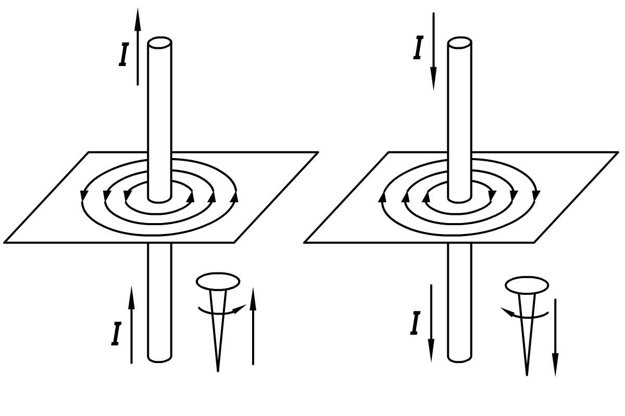

**Fig. 3.2- Liniile de câmp magnetic produs de un curent rectiliniu.**

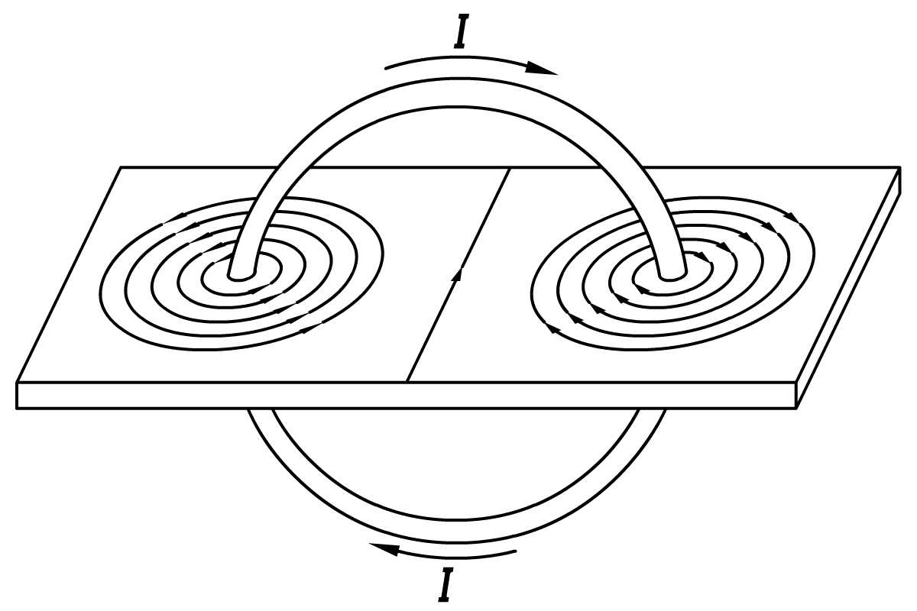

**Fig. 3.3- Liniile câmpului magnetic produs de un curent circular.**

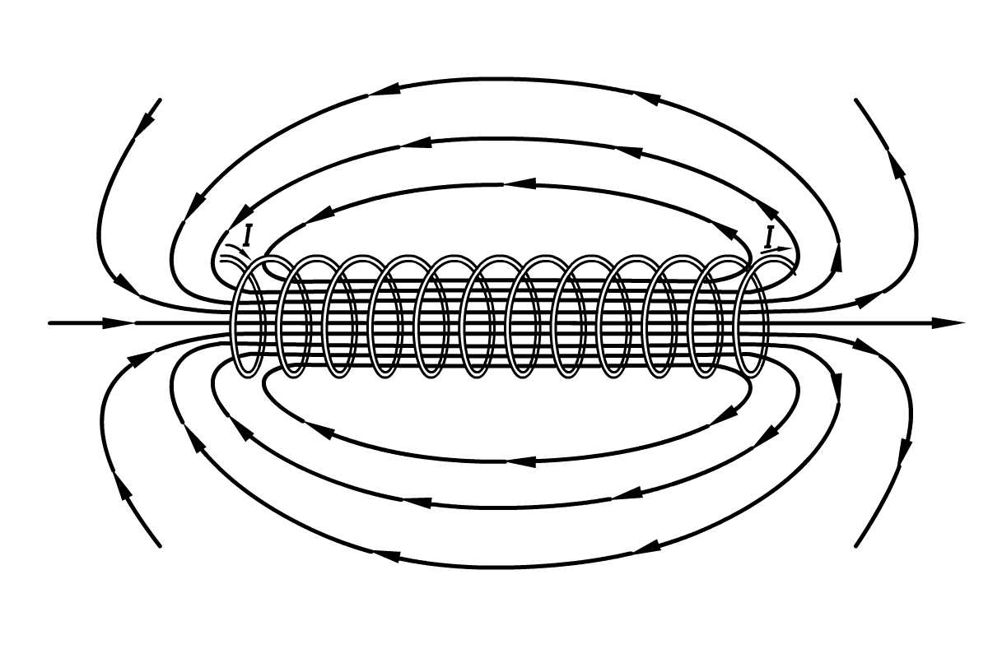

**Fig. 3.4- Liniile câmpului magnetic produs de un curent solenoidal.**

Să presupunem că, asupra unui element de curent  dintr-un circuit acționează simultan curenții din circuitele Γ1,Γ2,..., Γn. Aplicând legea (III.1) și principiul suprapunerii forțelor, rezultă:



Cum



este inducția magnetică produsă de curentul elementar , rezultă:



Vom admite că, termenul din stânga poate fi scris astfel:



Prin comparația celor doi termeni, rezultă:



sau, prin integrare,

 (III.4)

Relația (III.4) reprezintă *legea suprapunerii câmpurilor magnetice*. Această lege a fost dedusă pe baza ipotezei aditivității forțelor magnetice ce acționează asupra curentului . Ipoteza poate sau nu să fie adevărată, singurul mod în care ea poate fi confirmată este experiența. Toate experiențele de până acum au confirmat această lege. Nu este mai puțin adevărat că, nu s-au putut obține câmpuri magnetice tot atât de intense ca cele electrice ce există în cazul fenomenelor nucleare, de exemplu. Până la dovedirea uni limite ale legii III.4, vom considera această lege ca universal valabilă.

1.d. Forța Ampere. Forța Lorentz

Legea Biot-Savart-Laplace sub forma III.4 se poate scrie, folosind relația III.2, astfel:

 (III.5)

Deoarece



înlocuind în relația precedentă, obținem:



sau

 (III.6)

Această relație se numește *legea Ampere* și arată valoarea forței ce acționează asupra elementului de curent aflat într-un câmp magnetic.

În conformitate cu definiția densității de curent, legea precedentă se poate scrie și astfel:



unde n este concentrația particulelor încărcate cu sarcină q.

Forța magnetică ce acționează asupra unui singur purtător de sarcină va fi:



Dacă în zona de acțiune a câmpului magnetic există şi un câmp electric, forța totală ce acționează asupra sarcinii electrice este:

 (III.7)

Această forță se numește *forța Lorentz*.

**III. 2 Legi ale câmpului magnetic**

2. a. Fluxul inducției magnetice

Ca și în cazul câmpului electric, se poate defini *fluxul magnetic* elementar prin relația:

 (III.8)

dS

0

θ





**Fig. 3.5. Referitor la fluxul magnetic elementar.**

Pentru un element finit de suprafață, fluxul magnetic are expresia:



Unitatea de măsură a fluxului magnetic în sistem internațional este Weberul.



2. b. Energia potențială a unui circuit aflat în câmp magnetic

Fie un circuit filiform parcurs de un curent de intensitate I. Din acest circuit delimităm un segment infinitezimal  ca în figura 3.6

(c)

α

I

θ

Bn













**Fig. 3.6-Element infinitezimal de curent ce se deplasează într-un câmp magnetic.**

Presupunem că acest element se deplasează pe distanța  într-un câmp magnetic .

Ținând cont de expresia forței Ampere, rezultă lucrul mecanic elementar:

 (III.9)

În analiza vectorială se demonstrează următoarea intensitate:



Relația III.9 se poate rescrie, cu ajutorul identității de mai sus, astfel:



Dar



Și deci:



Dacă întregul circuit este deplasat sau deformat în câmpul magnetic putem scrie:

 (III.10)

Această formulă poate fi generalizată şi în cazul în care câmpul magnetic este variabil.

După cum se vede din relația (III.10) lucrul mecanic efectuat asupra circuitului nu depinde decât de diferența fluxurilor magnetice din stările inițială și finală și nu depinde de modul în care s-a trecut de la starea inițială la starea finală.

Pe baza observației de mai sus are sens definirea noțiunii de energie potențială a circuitului electric în câmp magnetic prin relația:



sau, înlocuind expresia lucrului mecanic,:



Dacă admitem că circuitul este adus de la infinit (unde fluxul magnetic este nul) într-o zonă în care câmpul este diferit de zero, rezultă:

 (III.11)

Această formulă a fost dedusă pentru prima dată de către Maxwell. Formula astfel dedusă este valabilă atâta timp cât I nu se modifică datorită fenomenelor de inducție electromagnetică.

2. c. Legea circuitală a lui Ampere

Fie un curent rectiliniu, filiform şi infinit. Vom calcula circulația inducției magnetice pe un contur închis ce înconjoară acest curent.

y

x

z

I

M

M’

m

m’

θ

Γ

dθ

0





**Fig. 3.7-Circulaţia inducției magnetice pe curba ce înconjoară curentul I.**

Circulația elementară a vectorului , când acesta se deplasează din M în M’ în sensul lui φ crescător va avea expresia:



deoarece, în conformitate cu legea Biot-Savart-Laplace, componentele lui  în punctul M au valorile 0, , 0 rezultă:



Circulația totală va fi:

 (III.12)

Dacă conturul închis nu înconjoară curentul I, se constată că pentru orice element infinitezimal există un element simetric pentru care circulația vectorului  este egală și de sens contrar astfel încât:

*C=0* (III.13)

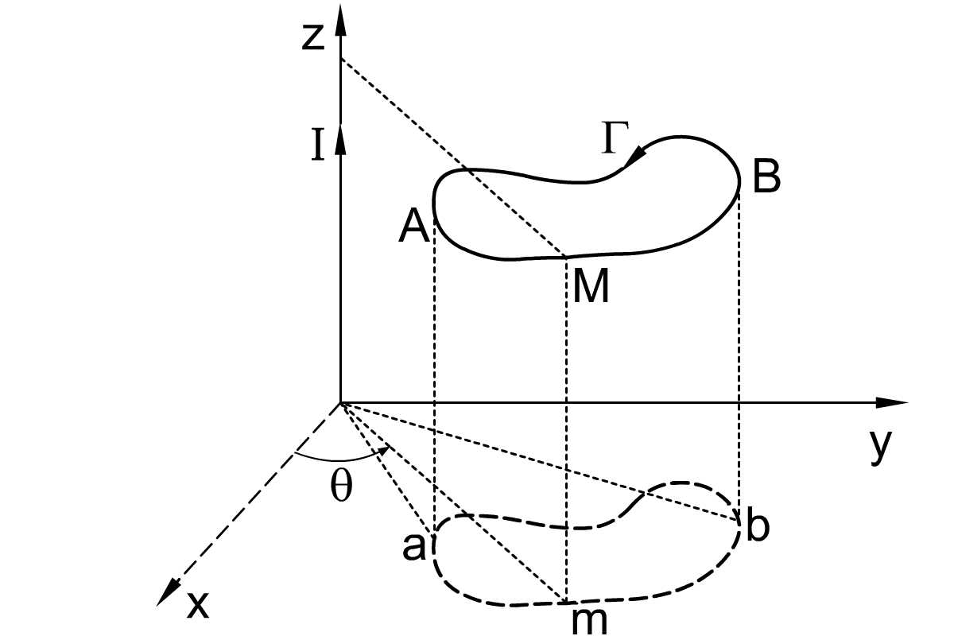

**Fig. 3.8-Circulaţia inducției magnetice pe o curbă ce nu înconjoară curentul I.**

În exemplul din figura 3.8 circulația lui B este pozitivă de-a lungul porțiunii AMB și negativă de-a lungul porțiunii BA.

Dacă într-o zonă există mai mulți curenți așa cum se vede în figura 3.9, inducția magnetică este egală cu suma inducțiilor magnetice produse de fiecare curent în parte. Calculul circulației inducției rezultante pe curba Γ se face astfel:

 (III.14)

unde Ik reprezintă curenții interiori curbei.

I1

I2

In

Im

In+1

In+2

Γ

**Fig. 3.9- Generalizarea legii circuitele Ampere pentru o distribuție arbitrară de curent.**

Să presupunem că avem un curent electric distribuit ce este caracterizat în fiecare punct de densitatea de curent. În aceste condiții membrul drept al relației (III.14) se transformă dintr-o sumă în integrală. Se obține aste relația:

 (III.15)

Relația (III.15) reprezintă legea circuitală Ampere sub forma integrală.

Folosind teorema lui Stokes în membrul stâng al relației (III.15) rezultă:



și deci:

$rot\vec{B}=μ_{0}\vec{j}$ (III.16)

Relația (III.16) reprezintă *legea lui Ampere sub formă locală*.

Σ

Γ







**Fig. 3.10- Referitor la deducerea formei generale a legii circuitale Ampere.**

2. d. Ecuația lui Gauss pentru câmpul magnetic

Inducția magnetică produsă de un curent electric distribuit este dată de relația (III.3). Aplicând acestei relații operatorul divergență, rezultă:



Pentru a simplifica calculele, presupunem orientat în jurul axei Ox. În aceste condiții membrul drept al relației precedente devine:



unde  este versorul axei Ox.

În analiza vectorială, se arată că este valabilă identitatea:



Folosind această identitate, rezultă:



Primul termen din membrul drept este nul deoarece  nu depinde de poziție. Folosind definiția rotorului rezultă:



Deci:



În concluzie:

 (III.17)

Relația (III. 17) reprezintă *ecuația lui Gauss pentru câmpul magnetic*. Această formulă arată că nu există surse ale liniilor de câmp magnetice.

Evident relația (III. 17) este dedusă din legea Biot-Savart-Laplace și deci nu aduce informații suplimentare - reoferindu-se tot la câmpul magnetic produs de curenți. Teoretic se poate admite că în membrul drept al acestei relații ar putea exista o mărime diferită de 0. Acea mărime, prin analogie cu legea lui Gauss, ar reprezenta „sarcina magnetică”. Așa cum am mai spus, o astfel de sarcină nu a fost pusă încă în evidență deși, din unele considerații teoretice, ea ar putea să existe.

Relațiile (III. 16) si (III. 17) determină câmpul magnetic dacă este dată distribuția curenților. Câmpul magnetic este determinat de relațiile precedente până la un câmp ce are divergența și rotorul nule în orice punct din spațiu.

2. e. Potențialul vector

Atunci când am studiat circulația vectorului inducție a câmpului electric, am constat că aceasta nu depinde de drum ci numai de pozițiile inițială și finală.

Constatăm că pentru inducția magnetică nu este îndeplinită, în general, condiția de câmp conservativ. Nefiind un câmp cu circulație conservativă, câmpul magnetic nu provine dintr-un potențial scalar. Se poate introduce totuși un vector  care să joace un rol similar cu cel al potențialului electric.

Ecuația Ampere (III. 17) este satisfăcută dacă presupunem inducția magnetică dată de relația:

 (III.18)

deoarece:

Vectorul  din care se poate obține inducția magnetică se numește *potențial magnetic vector.*

Ca și potențialul scalar al intensității câmpului electric, potențialul magnetic vector nu este perfect determinat. Într-adevăr fie un nou vector:



unde φ este o funcție scalară arbitrară. Înlocuind în relația (III. 18) rezultă:



Cum: 

rezultă:



deci potențialul vector  nu este determinat decât până la gradientul unei funcții scalare. În cadrul magnetostaticii, pentru al fixa pe , se impune condiția suplimentară:

 (III. 19)

numită condiția de etalonare a potențialului.

În analiza vectorială se demonstrează că este valabilă identitatea:



Înlocuind în această identitate vectorii  cu „vectorii”  şi, respectiv, , rezultă:



Folosind identitatea de mai sus și relația (III. 19), rezultă:



Utilizând legea circuitală Ampere, relația precedentă devine:

 (III. 20)

Componentele acestei ecuații vectoriale sunt asemănătoare cu ecuația Poisson. Cum am arătat la timpul respectiv, soluțiile ecuației Poisson sunt de forma:



Prin analogie, soluțiile ecuației (III. 20) trebuie să fie de forma:

 (III. 21)







**Fig. 3.11- Potențialul vector produs de elementul de curent într-un punct din spaţiu.**

unde mărimile ce apar în această formulă sunt reprezentate în figura 3.11.

**IV. NOŢIUNI DE ELECTRODINAMICĂ**

**IV. 1. INDUCŢIA ELECTROMAGNETICĂ**

1.a. Legile Faraday și Lentz ale inducției electromagnetice

Faraday a constatat că într-un circuit ce se mișcă într-un câmp magnetic apare o tensiune electromotoare. Același lucru se întâmplă dacă circuitul este în repaus dar câmpul magnetic este variabil. Acest fenomen a primit denumirea de inducție electromagnetică.

Fie o buclă, alcătuită dintr-un conductor, ce se deplasează într-un câmp magnetic din poziția 1 în poziția 2, ca în figura 4.1.

2

1



**Fig. 4.1. Buclă conductoare ce se deplasează într-un câmp magnetic.**

Fie Ei tensiunea electromotoare indusă. Faraday a arătat că *tensiunea electromotoare indusă în buclă este proporțională cu viteza de variație a fluxului magnetic prin suprafața ei:*

 (IV.1.)

Aceasta este legea lui Faraday.

Mai târziu, Lentz a stabilit sensul tensiunii electromotoare induse prin următoarea lege: *sensul tensiunii electromotoare induse este astfel încât curentul de inducție creează un câmp magnetic ce se opune variației câmpului magnetic inductor.*

Combinând cele două legi, în sistemul internațional, rezultă formula :

 (IV. 2)

Maxwell a generalizat această lege afirmând că *în orice regiune din spațiu, în care există o variație a câmpului magnetic, apare o tensiune electromotoare indusă indiferent de existenta sau inexistența circuitului electric.*

Relația (IV. 2) este cunoscută sub denumirea de legea inducției electromagnetice sub formă integrală.

1. b. Forma locală a legii inducției electromagnetice

Fie o curbă închisă ce se deplasează într-un sistem de coordonate dat cu viteza . Să presupunem că în acest sistem de referință există un câmp magnetic 

Variabil în timp. Fie Σ o suprafață ce se sprijină pe curba Γ ca în figura 4.2. Tensiunea electromotoare indusă datorată deplasării va fi:



Γ



                                                         

                                                                                  

                                                                                              

                 

**Fig. 4.2. Curbă închisă ce se deplasează într-un câmp magnetic variabil în timp**

Pe întregul circuit, rezultă:



O altă tensiune electromotoare este generată datorită variației în timp a lui . Cunoscând expresia fluxului magnetic prin suprafața Σ rezultă:



Folosind teorema lui Stokes, prima tensiune electromotoare se poate scrie și astfel:



Tensiunea electromotoare totală va fi:



Folosindu-ne de definiția tensiunii electromotoare, rezultă:



Comparând ultimele două relații, rezultă:

 (IV. 3)

Aceasta este forma locală a legii inducției electromagnetice. De obicei această relație se scrie pentru sistemul de referință în care curba este în repaus. În acest sistem de referință (IV. 3) devine:

 (IV. 4)

Formula (IV. 4) ne permite o interpretare intuitivă a inducției electromagnetice:

În jurul liniilor de câmp magnetic variabil în timp apar linii închise de câmp electric.





**Fig. 4.3. Linie de câmp electric ce apare în jurul unui câmp magnetic variabil în timp.**

V. ECUAŢIILE LUI MAXWELL PENTRU VID

Maxwell prin descoperirea ecuațiilor ce îi poată numele și pe care le-a publicat în anul 1865, a încheiat studiul experimental al fenomenelor electromagnetice. Cel ce a contribuit semnificativ la dezvoltarea științei deductive a electromagnetismului a fost fizicianul H. A. Lorentz. Unul din meritele semnificative ale acestui fizician este dat de faptul că el a făcut prima modelare asupra naturii microscopice a substanțelor din punct de vedere electric (1895). În esență, teoria sa admite că toate substanțele sunt alcătuite din particule încărcate electric. Aceste particule au dimensiuni neglijabile în raport cu distanțele dintre ele astfel încât ele pot fi considerate punctiforme. Nu vom insista pe moment și asupra celorlalte ipoteze ale teoriei lui Lorentz, acest lucru îl vom face în una din secțiunile următorului capitol. Important pentru cele ce urmează în continuare este faptul că, din punct de vedere electromagnetic, corpurile macroscopice pot fi considerate ca o regiune din spațiul gol (vid) în care sunt valabile ecuațiile lui Maxwell pentru vid și în care se află o serie de particule punctiforme încărcate electric aflate în mișcare sau în repaus.

**V.1.a. Prima ecuaţie a lui Maxwell sau ecuaţia Maxwell-Faraday**

La baza acestei ecuații stă legea inducției electromagnetice (legea Faraday-Lentz). Conform acestei legi: *tensiunea electromotoare indusă într-un circuit electric este proporțională și de semn contrar cu viteza de variație a fluxului magnetic prin suprafața circuitului electric considerat*. Maxwell a generalizat această lege afirmând că *prezența circuitului electric nu este necesară în apariția tensiunii electromotoare*. Cu alte cuvinte, prin orice curbă închisă (materială sau pur geometrică) circulația vectorului intensitate a câmpului electric este diferită de zero dacă printr-o suprafață ce se sprijină pe curba închisă trece un flux magnetic variabil în timp. Sub formă matematică această lege se scrie astfel:

 V.1

Deoarece:



și timpul este o variabilă independentă de coordonatele spațiale, rezultă, prin identificarea funcțiilor de sub integrală, că:

 V.2

Ecuația V.2 este cunoscută sub denumirea de *ecuația Maxwell-Faraday (sau prima ecuație a lui Maxwell) sub formă locală.*

**V.1.b. A doua ecuație a lui Maxwell sau ecuația Maxwell-Ampere**

La baza acestei ecuații stă generalizarea legii circuitele Ampere dedusă pentru cazul curenților staționari. În conformitate cu această lege: *circulația câmpului magnetic pe o curbă închisă ce înconjoară un curent electric este proporțională cu intensitatea curentului electric ce trece printr-o suprafață ce se sprijină pe curba închisă*. Matematic, această lege se scrie astfel:



Analog celor prezentate pentru ecuația Maxwell-Faraday, rezultă că:



Evident, prima ecuație se numește legea lui Ampere sub formă integrală și a doua legea lui Ampere sub formă locală.

Legea lui Ampere, perfect valabilă pentru cazul curenților staționari, duce la o contradicție dacă este considerată valabilă și pentru cazul curenților dependenți de timp. Pentru a ilustra inconsecvența legii circuitele Ampere în cazul regimurilor dependente de timp, să considerăm circuitul de curent alternativ din figura I.3. Prin condensatorul C electronii de conducție din metalele ce alcătuiesc acest circuit nu pot trece de pe o armătură pe alta. În aceste condiții curentul electric determinat de deplasarea electronilor de conducție nu poate determina o curbă închisă. Maxwell a denumit curenții electrici ce nu determină o curbă închisă „curenți electrici deschiși”.



                                               

                            C

i

u

*Fig. V.1. Referitor la inconsistența legii circuitele Ampere pentru regimurile dependente de timp.*

În figura V.1, fie curba  pe care se sprijină suprafețele  și  (hașurată). Dacă scriem legea circuitală Ampere pentru curba  și, succesiv, pentru cele două suprafețe, obținem:



respectiv,



Comparând cele două relații, constatăm că se ajunge la o contradicție: circulația inducției magnetice pe o curbă dată are în același timp valoarea zero și o altă valoare diferită de zero. Concluzia care se desprinde este că legea circuitală Ampere nu este valabilă decât pentru regimurile staționare. Pentru a extinde valabilitatea legii circuitale Ampere și în cazul regimurilor dependente de timp, Maxwell a postulat următorul adevăr*: curentul electric în orice circuit electric (staționar sau în regim dinamic) este totdeauna închis.* Pentru a realiza acest lucru, trebuie să admitem că, cel puțin pe anumite porțiuni ale circuitului electric, există un tip particular de curent electric ce nu este determinat de mișcarea ordonată a purtătorilor liberi de sarcină electrică. Pentru a face distincția între curentul electric determinat de mișcarea ordonată a purtătorilor de sarcină electrică și celălalt tip de curent electric, Maxwell a denumit primul tip de curent electric „curent de conducție” iar cel de al doilea curent electric „curent de deplasare”.

Revenind la circuitul din figura V.1, trebuie să admitem că între armăturile condensatorului circulă un curent ce nu este produs de mișcarea ordonată a purtătorilor de sarcină electrică liberi (între armături ne fiind substanță –vid- nu există nici un fel de purtători de sarcină, nici legați nici liberi). Rezultă că între armături, în conformitate cu ipoteza lui Maxwell, circulă doar un curent de deplasare. În situația dată, curentul de deplasare dintre armături trebuie să fie egal cu curentul de conducție din interiorul conductorilor metalici:



(pentru a face distincția între curenții de conducție și cei de deplasare, în relația de mai sus și în cele ce urmează în acest subcapitol, folosim indici adecvați).

Cum:



și

,

rezultă:



Dar



și

,

deci:



Densitatea curentului de deplasare va fi:



Notând cu

,

inducția câmpului electric în vid, rezultă:



Generalizând relația precedentă pentru cazul tridimensional, rezultă:

 V.3

Maxwell a admis că expresia curentului de deplasare este dată, în orice punct din spațiu, de relația V.3.

Pentru un punct din spațiu în care există atât curent de conducție cât și curent de deplasare, densitatea curentului total este suma vectorială a densităților celor două tipuri de curent.

Cu ajutorul curentului electric total, legea circuitală Ampere se generalizează astfel:

 V.4 (în relația V.4, am revenit la notația clasică a curentului de conducție, fără indice, notație pe care o vom menține de aici în colo).

Relația V.4 este cunoscută sub denumirea de *ecuația Maxwell-Ampere (sau cea de a doua ecuație Maxwell) sub formă integrală.*

Aplicând același procedeu de calcul ca în cazul ecuației Maxwell-Faraday, rezultă:

 V.5

Această relație este cunoscută sub denumirea de *ecuația Maxwell-Ampere (sau cea de a doua ecuație Maxwell) sub formă locală.*

Ipoteza lui Maxwell referitoare la curentul de deplasare și consecința ei generalizarea legii circuitele Ampere s-au dovedit în concordanță cu realitatea fizică prin toate consecințele lor.

**V.1.c. A treia ecuaţie Maxwell sau legea fluxului câmpului electric**

Această ecuație nu este altceva decât legea lui Gauss pentru fluxul câmpului electrostatic generalizată sub aceeași formă și pentru câmpurile dinamice. Conform legii lui Gauss pentru câmpul electric*: fluxul câmpului electric printr-o suprafață închisă este proporțional cu cantitatea de sarcină electrică ce se află în interiorul acelei suprafețe.* Matematic, legea lui Gauss pentru câmpul electric se scrie astfel:

 V.6

Deoarece,



rezultă, prin identificarea funcțiilor de sub integralele din relația V.6,

 V.7

Această relație se numește *cea de a treia ecuație Maxwell, ecuația Maxwell-Gauss pentru câmpul electric sau legea fluxului* *câmpului electric scrisă sub formă locală.*

**V.1.d. A patra ecuație Maxwell sau legea fluxului magnetic**

Această ecuație este echivalenta legii fluxului câmpului electric pentru câmpul magnetic. Deoarece, din experiență, se cunoaște că nu există sarcini magnetice (monopili magnetici) legea lui Gauss pentru câmpul magnetic staționar afirmă că: *fluxul inducției câmpului magnetic printr-o suprafață închisă este nul.* Maxwell a admis că această lege este valabilă și pentru câmpurile magnetice nestaționare. Matematic, afirmația conținută în legea lui Gauss se transcrie astfel:

 V.8

Relația V.8 este cunoscută sub denumirea de *cea de a patra ecuație Maxwell, ecuația Maxwell-Gauss pentru câmpul magnetic sau legea fluxului magnetic scrisă sub formă integrală.*

Judecând în mod analog ca în cazul legii fluxului câmpului electric, rezultă:

 V.9

Această relație este cunoscută sub denumirea de *cea de a patra ecuație Maxwell, ecuația Maxwell-Gauss pentru câmpul magnetic sau legea fluxului magnetic scrisă sub formă locală.*

Facem precizarea, utilă mai târziu, că pentru câmpul magnetic se poate defini noțiunea de intensitate a câmpului magnetic în vid pornind de la inducția magnetică prin relația:



Cele patru ecuații ale lui Maxwell în vid conțin toate legile particulare ale câmpurilor electrice și magnetice ce există în afara substanțelor. Conform ipotezelor lui Lorentz, pe care le-am prezentat succint la începutul acestui subcapitol, ele stau și la baza înțelegerii proprietăților câmpurilor electrice și magnetice macroscopice ce există în interiorul substanțelor.

**V.2 CÂMPUL ELECTROMAGNETIC**

Analizând ecuațiile lui Maxwell pentru vid, constatăm că prezența unui câmp electric variabil în timp într-o anumită regiune din spațiu atrage după sine generarea unui câmp magnetic în acea regiune. Invers, prezența unui câmp magnetic dependent de timp duce la apariția unui câmp electric. În felul acesta, câmpul electric și câmpul magnetic variabile în timp nu mai sunt realități fizice independente. Mai mult, dacă într-un sistem de referință inerțial există numai câmp electric (evident staționar, altminteri s-ar genera și un câmp magnetic în conformitate cu cele ce am spus mai sus), într-un alt sistem de referință inerțial ce se mișcă față de primul va exista întotdeauna și un câmp magnetic. Invers, dacă într-un sistem de referință inerțial există un câmp magnetic staționar, în oricare alt sistem de referință inerțial va exista și un câmp electric. În aceste condiții, este firesc să admitem că cele două câmpuri-electric și magnetic-sunt componentele unui element de realitate fizică mai profund. Acest element de realitate fizică poartă denumirea de *câmp electromagnetic. Prin câmp electromagnetic înțelegem deci forma de existență a materiei ce ocupă un anumit domeniu spațial în care coexistă câmpuri electrice și magnetice ce se determină reciproc.* Această formă de existență a materiei este considerată în electrodinamica clasică ca o entitate fundamentală (în sensul că nu este reductibilă la alte elemente de realitate fizică). Ca orice element de realitate fizică, și câmpul electromagnetic este descris de legi specifice. Aceste legi sunt sintetizate în cele patru ecuații ale lui Maxwell.

După cum este cunoscut, un loc central în orice construcție teoretică ce are ca scop descrierea unui domeniu al realității fizice îl ocupă așa numitele legi de conservare. Aceste legi afirmă, în general, că pentru un anumit sistem fizic izolat sau care nu poate face transferul unei anumite mărimi fizice cu restul universului acea mărime fizică rămâne nemodificată în timp. Această afirmație are atât caracterul unei constatări experimentale, în sensul că pentru un număr mare de sisteme s-au descoperit astfel de legi, cât și un caracter de metodă euristică, în sensul că pentru orice domeniu nou al realității fizice ce intră sub incidența cunoașterii umane se caută astfel de legi. Se afirmă de obicei că existența legilor de conservare dovedește caracterul obiectiv al realității fizice.

**Legea conservării energiei câmpului electromagnetic în vid**

Densitățile de energie înmagazinate în aceste câmpuri, pentru cazul spațiului liber, sunt date de bie cunoscutele formule:





Câmpul electromagnetic, fiind alcătuit atât din câmp electric cât și din câmp magnetic, este firesc să admitem că are înmagazinată o energie egală cu suma dintre energiile stocate în cele două câmpuri, adică:

 V.10

unde *w* este *densitatea de energie înmagazinată în câmpul electromagnetic*.

Să presupunem că într-o regiune din spațiu nu există decât câmp electromagnetic (fără sarcini electrice sau curenți electrici). Dacă în diferitele puncte din domeniul spațial considerat densitățile de energie electromagnetică nu sunt egale, apare un transfer de energie între aceste puncte cu scopul de a se atinge o stare omogenă (care este starea de echilibru termodinamic pentru sistemele izolate). Ne propunem să determinăm o ecuație din care să putem calcula densitatea fluxului de energie electromagnetică atunci când cunoaștem distribuția spațială a densității energiei câmpului electromagnetic. Pentru aceasta să înmulțim prima ecuație Maxwell cu vectorul intensitate a câmpului magnetic și cea de a doua ecuație Maxwell cu vectorul intensitate a câmpului electric (cele două ecuații fiind luate în condițiile date, adică cu și ). Rezultă:



și



Scăzând din prima ecuație pe cea de a doua, rezultă:



În analiza vectorială se demonstrează următoarea identitate



Făcând substituirile

;

;



obținem:



sau



Notând cu

 V.11

așa numitul *vector Poynting*, obținem în final:

 V.12

Această relație se numește *legea conservării energiei câmpului electromagnetic în vid sub formă locală*.

Din relația V.12 rezultă și semnificația fizică a vectorului Poynting: densitatea fluxului de energie electromagnetică (energia ce străbate unitatea de suprafață normală pe direcția de propagare a energiei electromagnetice în unitatea de timp).

Fie un domeniu D în care există un câmp electromagnetic înconjurat de suprafața închisă . Integrând relația V.11 pe acest domeniu rezultă:



Transformând integrala de volum în integrală de suprafață, rezultă:

 V.13

Această relație reprezintă *legea conservării energiei câmpului electromagnetic aflat în vid scrisă sub formă integrală*.

Ca și legea conservării sarcinii electrice, legea conservării energiei câmpului electromagnetic este tot o ecuație de continuitate.